R719R1/LEDW3635DX1

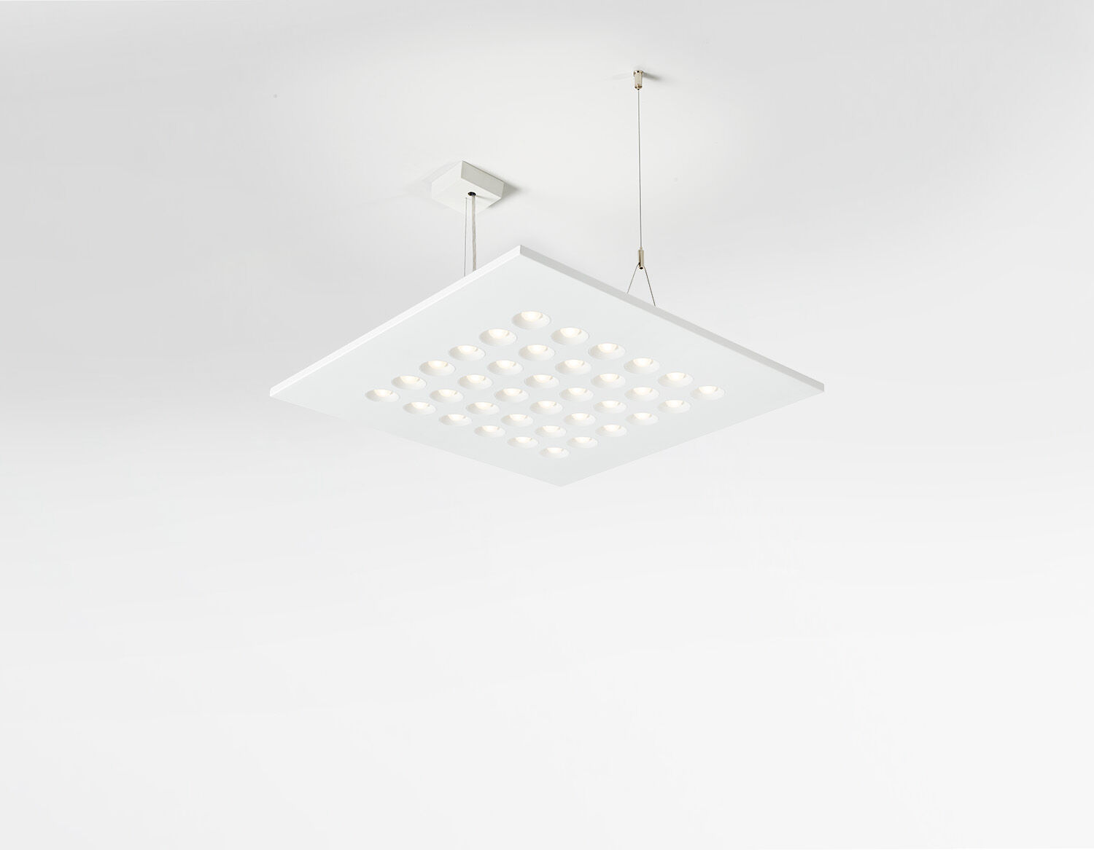
Pendlade LED+LENS-armaturer. LED+LENS™ optik, polycarbonate (PC) lens and cup, medelbredstrålande ljusfördelning. Armaturhus med en synlig höjd på 15mm och hörn utan synliga skarvar. Försänkta linser. Dimensioner: 600 mm x 600 mm x 45 mm. individuell fyrkantig LED+LENS™ en kombination av högeffektsdioder och individuella linser med en pattenterad ytstruktur. Linserna är försänkta i små koppar för en komfortabel ljusupplevelse. Ljusflöde: 3650 lm, Specifikt ljusutbyte: 138 lm/W. Energiförbrukning: 26.5 W, DALI reglerbar. Frekvens: 50/60Hz AC. Spänning: 220-240V. isoleringsklass: class I. LED med överlägset bibehållningsfaktor; efter 50000 brinntimmar behåller fixturen 98% av sin initiala ljusflöde. Färgtemperatur: 3000 K, Färgåtergivning ra: 80. Ljusfärgstolerans (initial MacAdam): ≤ 3 SDCM. LED+LENS™ för bländningsfri ljusdistribution med UGR <= 16 och luminanser vid @ 65° 1000 Cd/m² cd/m² enligt SS-EN 12464-1 för mycket höga visuella krav. Fotobiologisk säkerhet IEC/TR 62778: RG1. Lackad stålplåt armaturhus, RAL9003 - vit. IP-klassning: IP20. Utbytbar ljuskälla (endast LED) av en fackman. Utbytbara styrdon av en fackman. Energieffektivitetsklass ljuskälla (EU 2019/2015): E. Glödtrådstest: 850°C. 5 års garanti på armatur och drivenhet. Certifieringar: CE, ENEC. Armatur med halogenfritt kablage. Armaturen har utvecklats och framställts enligt standard EN 60598-1 i ett företag som är ISO 9001 och ISO 14001-certifierat. Tillbehör som krävs för montering, ett urval av: ACC-HI00-X00, ACC-HI00-X01, ACC-HI00-X02, ACC-HI01-3P-1500, ACC-HI01-5P-1500, ACC-HI02-3P-1500, ACC-HI02-5P-1500.

